Prácticas Tablas
Aplicaciones web
smr2
Crear una página Web en la que se muestre la siguiente tabla:

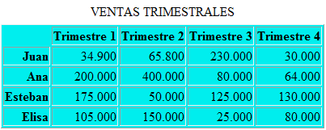
A continuación, adjuntaré una imagen del código utilizado y otra de su aspecto en Chrome.

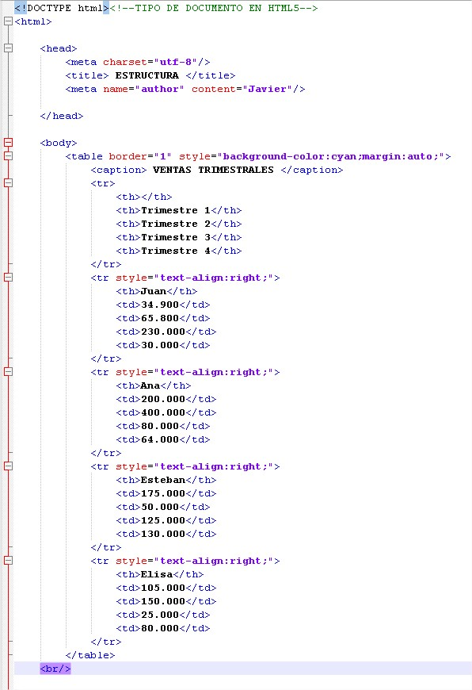

Este es el resultado desde Google Chrome:
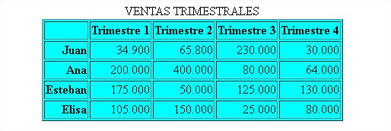

- Crear una página Web en la que se muestre la siguiente tabla:
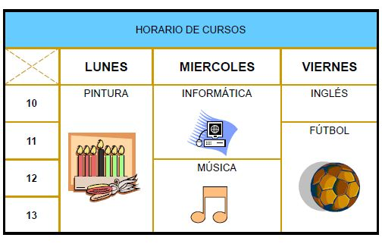

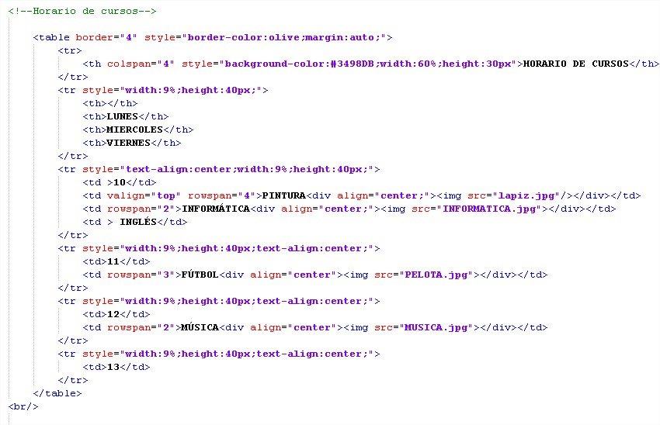

Desde Chrome luce así:
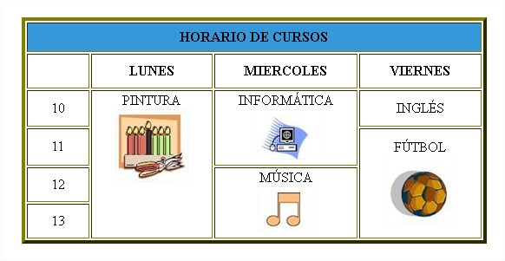
- Realizar una página que contenga la tabla que se muestran a continuación:
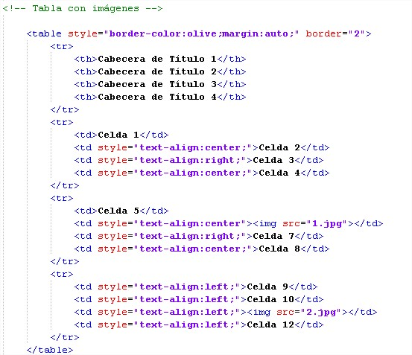
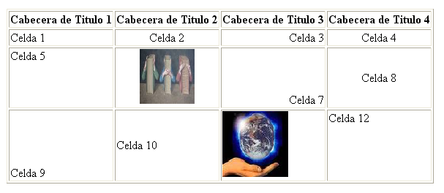

Una vez abierto en Chrome se muestra de la siguiente manera:

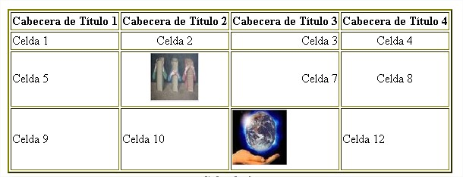
- Realizar una página que contenga la tabla que se muestran a continuación(opcional) con el calendario del año actual:

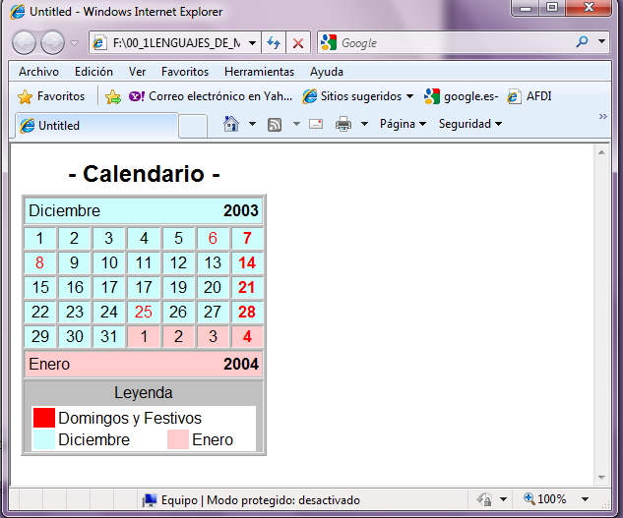

El código lo muestro en la siguiente imagen:
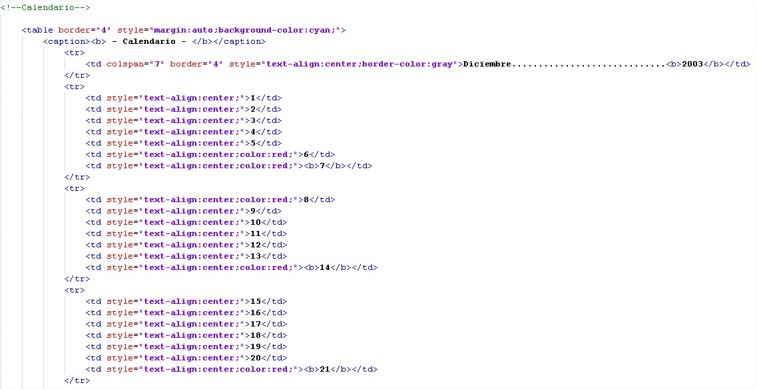
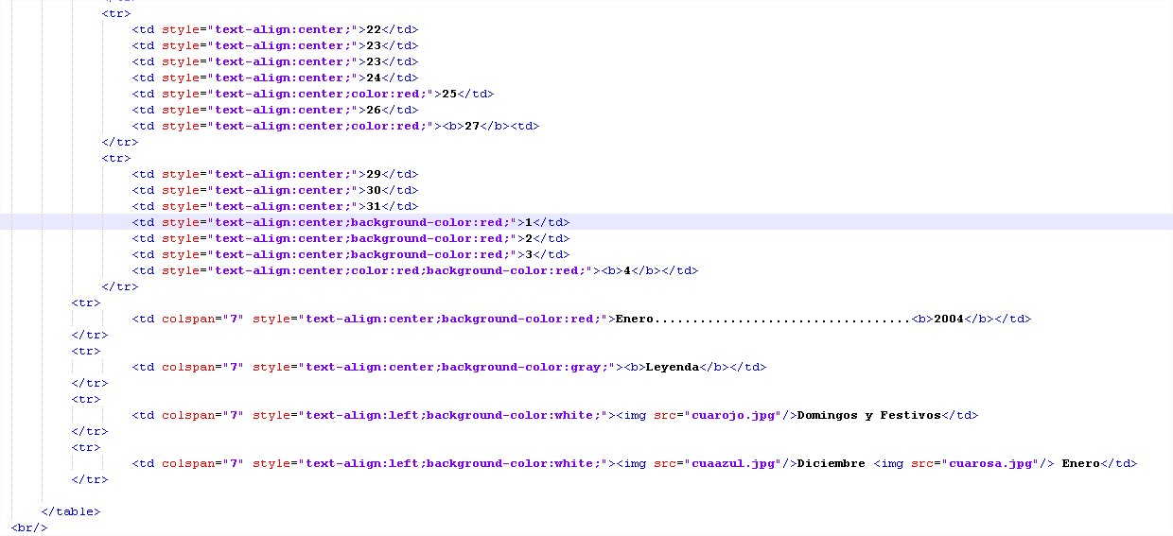

En Chrome el calendario se ve así:
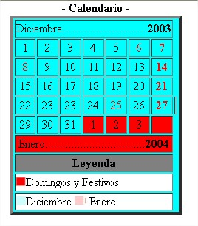

- Realizar una página que contenga la tabla que se muestran a continuación

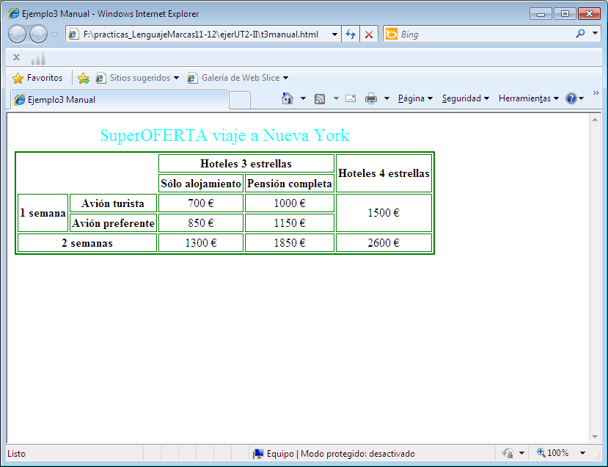

El código utilizado es el siguiente:
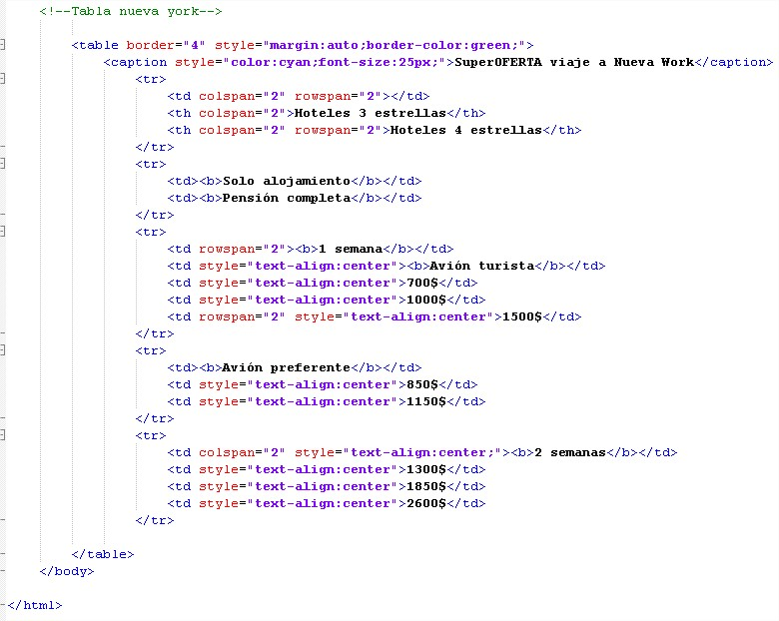

Desde Chrome lo podemos ver así:

